陆丰市“广东兜底民生服务社会
工作双百工程”工作简报

第三十四期

汕尾市陆丰市桥冲镇社工站编 2023年10月19日

世界精神病日宣传活动

今年的“世界精神病日”主题是“促进儿童心理健康，共同守护美好未来”。为倡导全社会关注心理健康、促进儿童青少年身心健康、提升群众心理健康知识知晓率和心理健康素养,10月19日，在桥冲镇党委、政府坚强领导下，桥冲镇社工站联合桥冲镇卫生院工作人员及桥冲镇综合治理办公室工作人员来到桥冲中学开展世界精神日宣传活动，
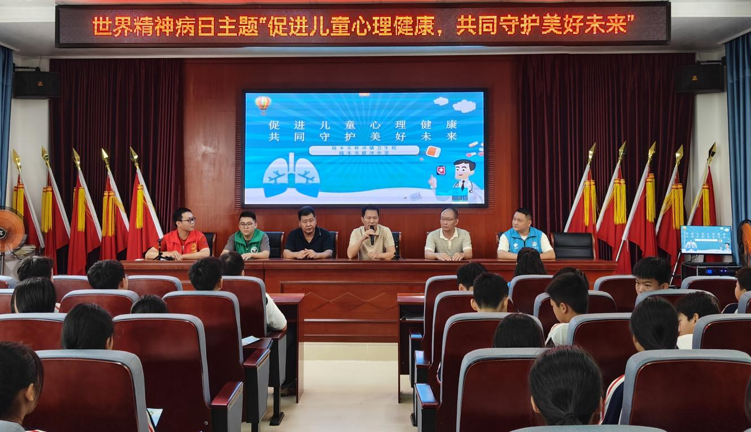
活动现场，卫生院工作人员为桥冲中学的学生讲述了精神障碍的相关知识，为学生科普了精神障碍患者的特征与治疗方式，让学生对精神障碍拥有科学的认知，并促进学生关注心理健康，共同守护祖国美好未来。
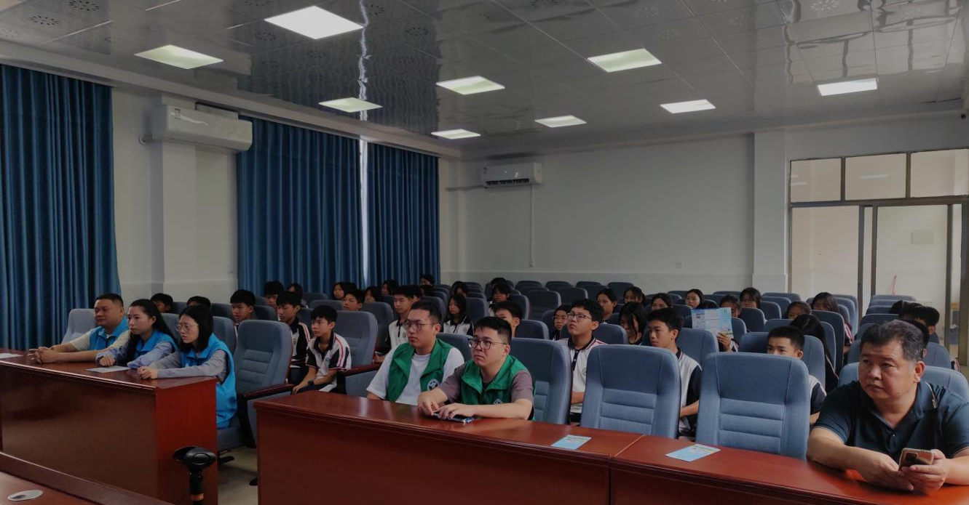
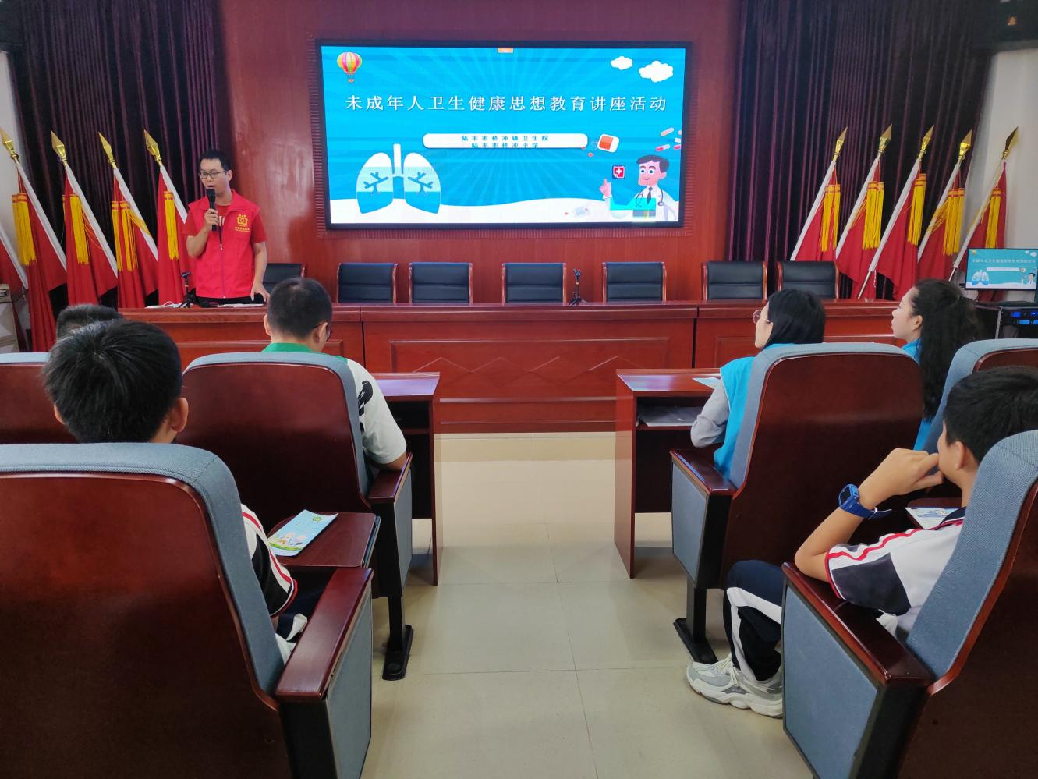
桥冲镇综合治理办公室工作人员为学生宣传禁毒相关知识，并向学生发放禁毒宣传单，增强学生识毒、拒毒、防毒的意识，让禁毒文化更加深入人心。
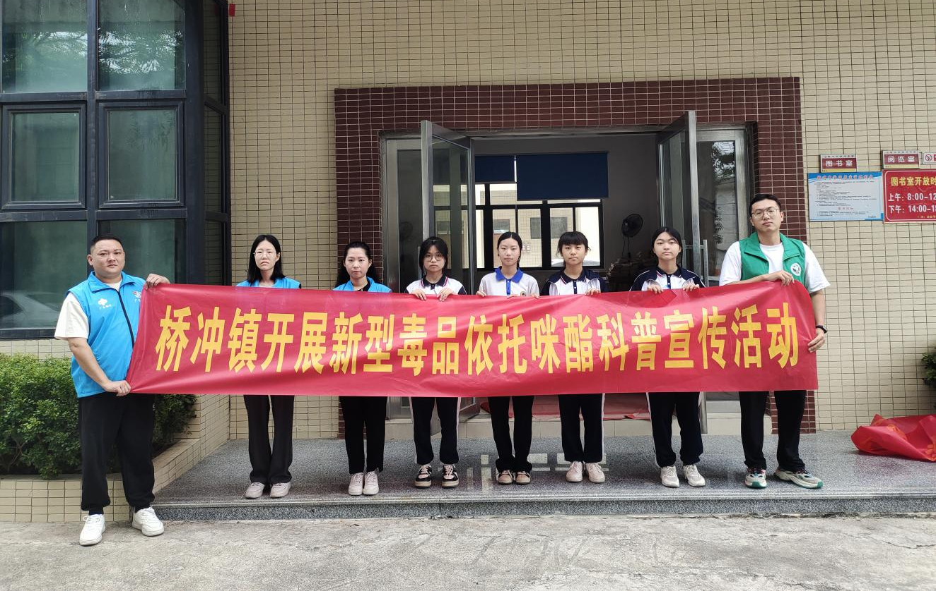
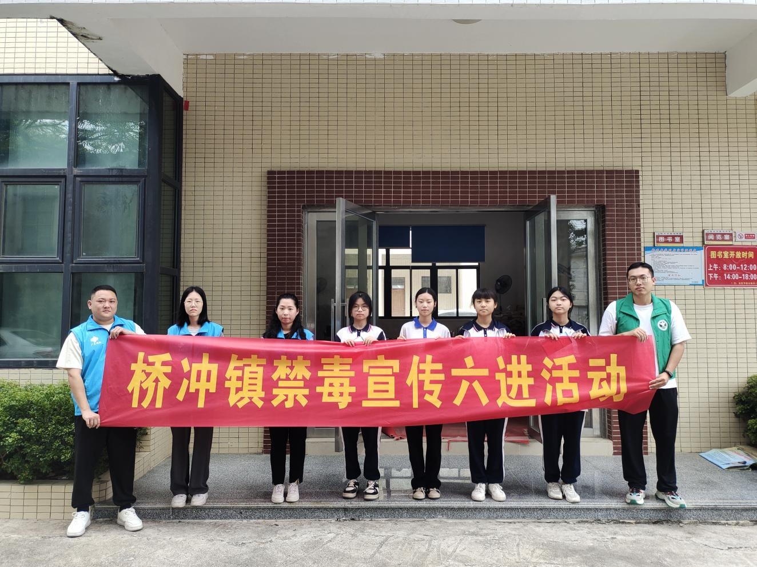
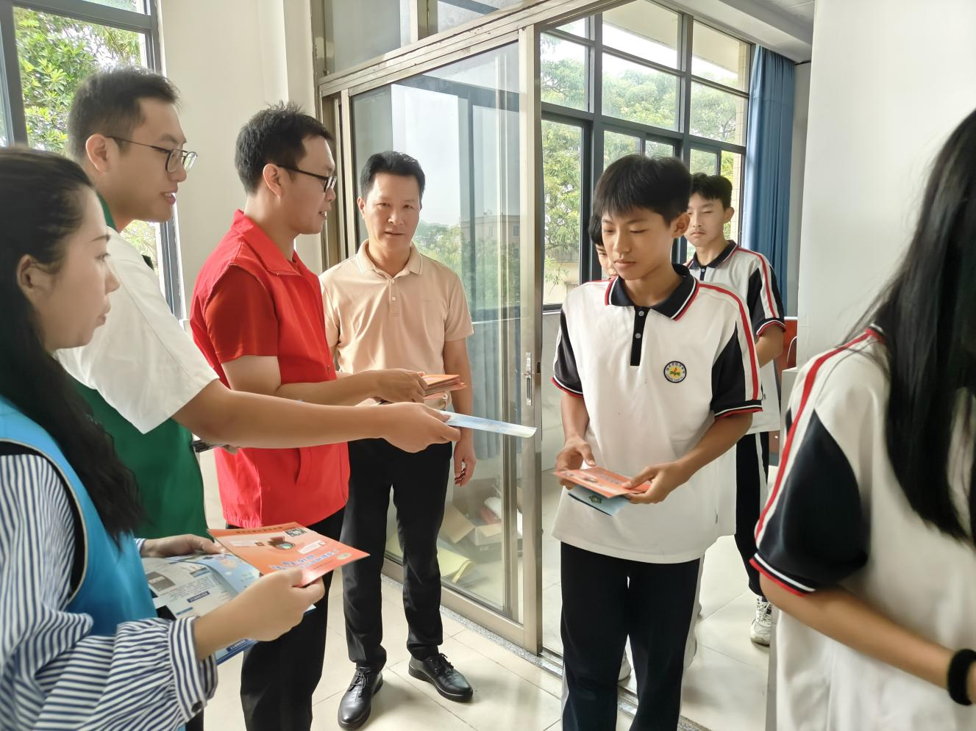
桥冲镇社工站社工通过向学生发放宣传单，现场讲解的方式，向学生宣传了社工站的和乐颐年 双百同行”暨“桥接长者 冲向智能”桥冲镇长者医保缴费支持计划，鼓励学生向家里长者宣传医保缴费政策和参与医保缴费的好处，提高长者参保意识，确保长者就医无忧。
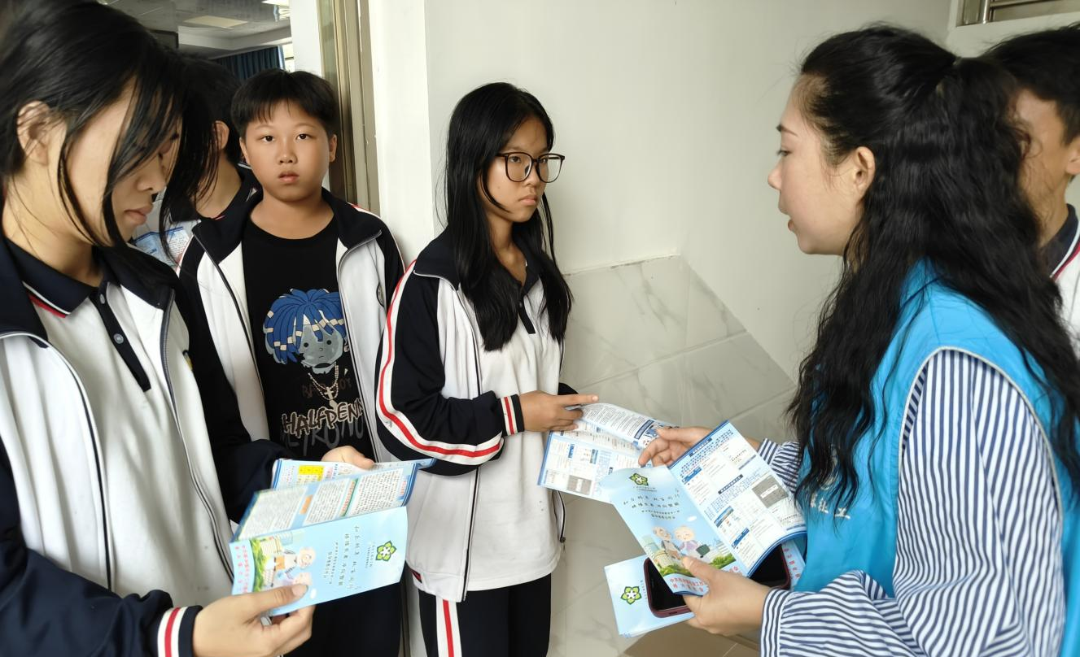
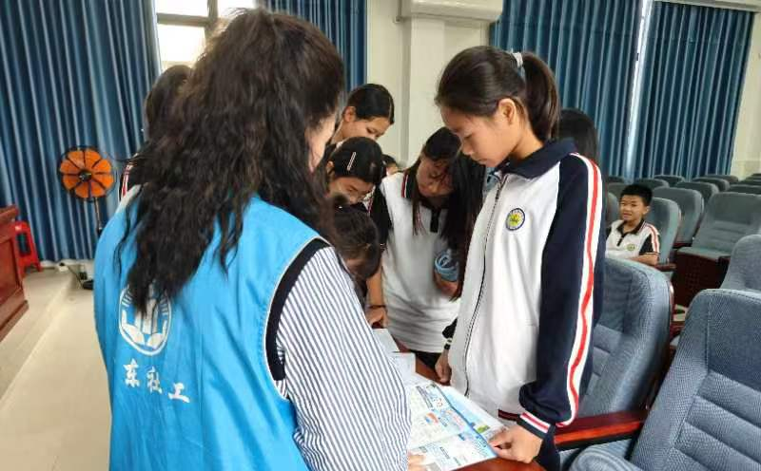
（信息员：陈宁成）
送：市民政局、县（市、区）民政局、市督导办公室、街（镇）公共服务办 。

